
吉林省营业性演出准予许可决定
吉文旅审〔2024〕350号 220000522024000194
许可/备案事项 | 涉外/涉港澳台营业性演出 |  | 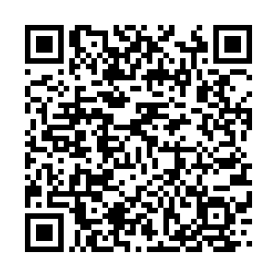
演出名称 | 辽源市乡音娱乐有限公司乌克兰籍男演员STROTSIAK DENYS一人举行嘉宾驻场演出活动
举办单位 | 云南博客仕文化传播有限公司
证号 | 530000120124
主要演员（团体） | STROTSIAK DENYS（演员名单附后） |  | 演员人数 | 1（人）
入境停留日期 | 2024-12-03至2025-05-31共180天
是否属于或含外国人在中国短期工作任务 |  |  | 否
本地演出日期 | 2024-12-03至2025-05-31
演出场所 | 吉林省辽源市龙山区九洲外滩国际购物广场129号商铺辽源市乡音娱乐有限公司 |  | 演出场次 | 180（场）
项目负责人 | 范时宁 | 联系电话 | 13608730860
演出内容 | 《GOGO秀》。

吉林省文化和旅游厅
2024-10-25
备注：
1.举办临时搭建舞台、看台的营业性演出，演出举办单位应于演出前提交演出场所合格证明。
2.属于大型群众性活动的演出，在取得公安部门大型活动安全许可后方可举办。

抄送：
演员名单
序号 | 国家（地区） | 姓名 | 性别 | 出生日期 | 职务 | 证件类型 | 证件号码 | 证件有效期
1 | 乌克兰 | STROTSIAK DENYS | 男

